報道関係者各位
2019年10月29日
ＧＲＡＮＤＩＴ株式会社
ベニックソリューション株式会社
株式会社マルチブック

「GRANDIT」×「multibook」で実現する
グローバル統合管理

ＧＲＡＮＤＩＴ株式会社（本社 東京都渋谷区 代表取締役社長 石川 研一／以下、ＧＲＡＮＤＩＴ社）、ベニックソリューション株式会社（本社 兵庫県明石市 代表取締役社長 占部博信／以下、ベニックソリューション社）、株式会社マルチブック（本社 東京都品川区 代表取締役 村山忠昭／以下、マルチブック社）の3社は日本企業の国内・海外拠点におけるバックオフィス業務効率化に向け協業する事を発表いたします。

ＧＲＡＮＤＩＴ社が提供する進化系ERP「GRANDIT」とマルチブック社が提供するクラウド型会計・ERPソフト「multibook」はアライアンス製品となり、「multibook」内で管理する海外拠点の経営分析データを「GRANDIT」へとシームレスに連携することが出来ます。これにより、「GRANDIT」内では日本国内のみではなく海外拠点の経営分析データも見ることが出来るようになるため、効率的なグローバル統合した数字の管理を可能とし、経営の意思決定を迅速化いたします。
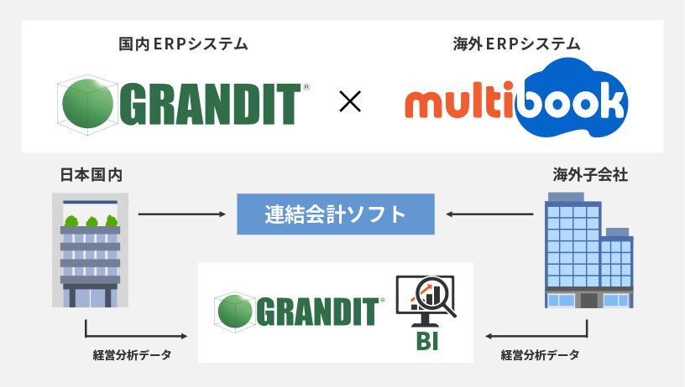

■進化系ERP「GRANDIT（グランディット）」について
「GRANDIT」は、コンソーシアム方式により業界を代表するIT企業が集まって知恵とノウハウを集大成した進化系ERPです。経理、債権、債務、販売、調達・在庫、製造、人事、給与、資産管理、経費といった基幹業務に加え、BI^{注1}（ビジネスインテリジェンス）、EC、ワークフロー等を標準搭載し、多言語、多通貨、マルチカンパニー機能などの全ての機能を統合。マルチブラウザやクラウド、RPA^{注2}といった最新インフラをサポートすることにより、ビジネス環境の変化に対応し、ビジネスの可能性を拡げることで、日本企業の成長を支えます。

■クラウド型会計・ERP「multibook（マルチブック）」について
「multibook」はグローバルシステム展開コンサルティングのエキスパートが開発した海外の中小規模の現地法人でご利用いただけるクラウド型会計・ERPソフトです。東南アジアを中心に世界15か国、100社を超える海外現地法人への導入実績があり、多言語^{注3}、多通貨、複数帳簿に対応し、税務申告など海外の固有要件にも対応。会計（一般会計、管理会計、債権、債務、資金繰、予算管理）だけでなく、ロジスティックス（在庫管理、販売管理、購買管理）、固定資産、従業員経費精算機能を実装済。海外現地法人の在庫・会計情報の見える化（リアルタイム）、内部統制強化を実現し、決算早期化を強力にサポートいたします。

■ＧＲＡＮＤＩＴ社について
ＧＲＡＮＤＩＴコンソーシアムの運営を行い、コンソーシアム各社に蓄積されたノウハウやお客様の声を「GRANDIT」の製品開発に反映しています。また、「GRANDIT」のパッケージ著作権、パッケージ産業財産権を持ち、プロダクト維持管理、保守及び導入支援を行っております。
＜会社概要＞
- 商号：ＧＲＡＮＤＩＴ株式会社
- 住所：東京都渋谷区神宮前2－34－17 住友不動産原宿ビル
- URL：https://www.grandit.jp/

■ベニックソリューション社について
川崎重工業株式会社が全額出資し、IT関連事業の子会社として設立。「GRANDIT」の製品開発段階から参画した技術力をベースに川崎重工グループへ「GRANDIT」のクラウドサービスを提供。その経験を生かし、製造業をはじめとした数多くの企業へ「GRANDIT」を導入するとともに、日本企業の中小海外拠点向けに「multibook」を販売代理店として展開しています。
＜会社概要＞
- 商号：ベニックソリューション株式会社
- 住所：兵庫県明石市川崎町1番1号
- URL：https://www.benic.co.jp/grandit/

■マルチブック社について
システムコンサルティングサービス、クラウドシステムサービス、BPO(業務アウトソーシング)サービスにより、お客様のグローバルシステム・海外業務に関わる課題をワンストップで解決できる会社を目指しています。
＜会社概要＞
- 商号：株式会社マルチブック
- 住所：東京都品川区五反田1－1－8 NMF五反田駅前ビル5階
- URL：http://www.multibook.co.jp/index.html

■注釈について
注１ BI
Business Intelligence（ビジネスインテリジェンス）の略
企業の蓄積されたデータを活用し、経営に寄与する意思決定の支援を行う、データの収集・分類・分析・アクセス方法などを提供するソフトウェアのこと。
注２ RPA
Robotic Process Automation（ロボティックプロセスオートメーション）の略
画面上のアプリケーション、システム画面を識別し、人間と同じように操作を行うことができるようなソフトウェア（ソフトウェアロボット）のこと。
注３ 多言語
システム上の表示言語として日本語、英語、タイ語、ベトナム語、韓国語、ドイツ語、スペイン語、フランス語、ミャンマー語、中国語（繁体字）に対応していること。

【本ニュースリリースに関する報道関係各位からのお問い合わせ先】
■ＧＲＡＮＤＩＴ株式会社 マーケティング室
TEL： 03-6866-3910 FAX： 03-6866-3920 E-mail：grandit@grandit.jp
■ベニックソリューション株式会社 営業本部 第二営業部
TEL： 03-3435-2940 FAX： 03-3435-2941 E-mail：sales@benic.co.jp
■株式会社マルチブック 営業部
TEL： 03-6277-1939 FAX： 03-6450-2090 E-mail：info@multibook.co.jp

※「GRANDIT」は、ＧＲＡＮＤＩＴ株式会社の登録商標です。
※その他、記載している会社名・商品名は各社の商標または登録商標です。

